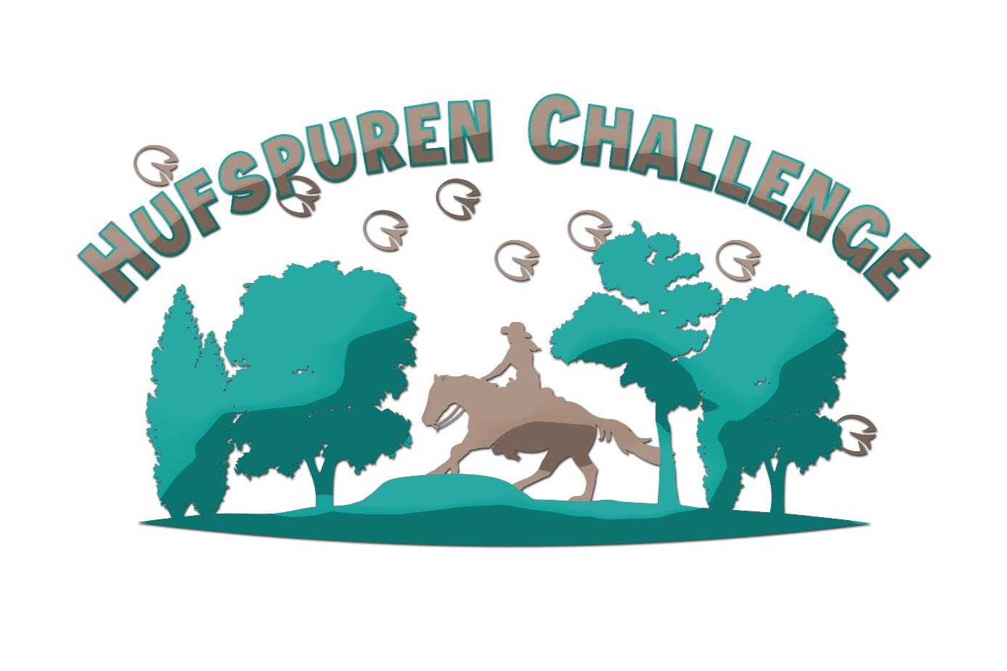
TEILNAHMEBEDINGUNGEN
Die Teilnahme und Anmeldung an der EWU NDS/H Hufspuren Challenge ist kostenlos, Du musst lediglich Mitglied im Landesverband NDS/H sein und Dich über den Anmeldebogen bei der Hufspuren Challenge angemeldet haben.
Teilnahmeberechtigt sind Pferde und Ponies ab 2-jährig, gerittene Aufgaben und km zählen ab 4-jährig.
Du musst Deine im Gelände zurückgelegten km aufzeichnen (mittels einer Tracking-App, z.B. Equilab), dabei ist es völlig egal, ob Du reitest, führst oder mit der Kutsche unterwegs bist, auch die km Deines Handpferdes kannst Du für dieses einreichen.
Die erreichten km teilst Du uns immer bis zum 15. des Folgemonats über das km-Formular an ewunds.hufspuren@yahoo.com mit, stichprobenartig werden wir Deine Angaben überprüfen.
Eine spätere Einreichung führt leider zu einem „O-Score“ für den jeweiligen Monat.
Einmal im Quartal werden die Zwischenstände über die Homepage www.ewu-niedersachsen.de veröffentlicht (jeweils Anfang Mai, August, November 2026 und Anfang Februar 2027 der Endstand).
Die Teilnahme an der EWU NDS/H Hufspuren Challenge hat keinen Einfluss auf Deine Leistungsklasse, du sammelst weder Punkte zum Klassenerhalt noch kannst Auf- oder Absteigen.
WIE FUNKTIONIERT DIE HUFSPUREN CHALLENGE?
Gezählt werden die Kilometer pro Pferd/Reiterkombi, für 3 km Strecke im Gelände erhältst Du jeweils ein Hufeisen (bitte bei mehreren Pferden auch jeweils eine Anmeldung an uns senden)*.
Jeweils Anfang Mai, August, November 2026 und Anfang Februar 2027 (Endstand) werden die Zwischenstände der Hufspuren Challenge auf unserer Website ewu-niedersachsen.de veröffentlicht.
Im Jahr 2026 läuft die Hufspuren Challenge vom 01.01. bis zum 31.12.
Jeden Monat gibt es 1-2 neue Aufgaben, bei denen Du Hufeisen sammeln kannst. Die Erledigung der Aufgabe/n weißt Du mittels Foto/Video nach.
Zusätzlich kannst Du dir viele Hufeisen durch die Quartalsaufgaben sichern. Diese Aufgaben erfordern eine gewisse Vorbereitung und sollen deshalb im jeweiligen Quartal geübt/geplant werden. Auch hier erfolgt der Nachweis über ein Foto oder Video.
Weiterhin gibt es 3 Extra-Hufeisen für die Teilnahme an Rallye`s, Orientierungsritten/-fahrten oder Gelassenheitsprüfungen. Einen Nachweis erbringst Du mit einer Urkunde oder Ergebnisliste o.ä., die Du per Mail zusammen mit dem km-Formular einreichst.
Solltest Du eine der Monats- oder Quartalsaufgaben, z.B. aufgrund örtlicher Gegebenheiten, nicht erfüllen können, melde Dich gerne mit einer kreativen Lösung bei uns!
Das Kilometerformular muss per Mail an ewunds.hufspuren@yahoo.com bis zum 15. des Folgemonats eingereicht werden*. Nutze gern die Equilab-App und tritt dem Stall „EWU NS/H Hufspuren“ bei, um Dich hier mit der Community auszutauschen und Fragen zu stellen.
Auf die Siegerin/den Sieger wartet eine spezielle EWU NDS/H Hufspuren Challenge Trophy. Die Übergabe erfolgt auf der Jahreshauptversammlung 2027.

*Die benötigten Formulare für die Teilnahme an der Hufspuren Challenge findet ihr auf der Website www.ewu-niedersachsen.de

